Zappst du noch oder klickst du schon?
- Das neue Fernsehen – eine Gefahr?

M1: Fernsehen in den 1950er Fernsehen heute

/60er Jahren Bild einfügen, wegen der Urheberrechte leider an dieser Stelle nicht möglich.
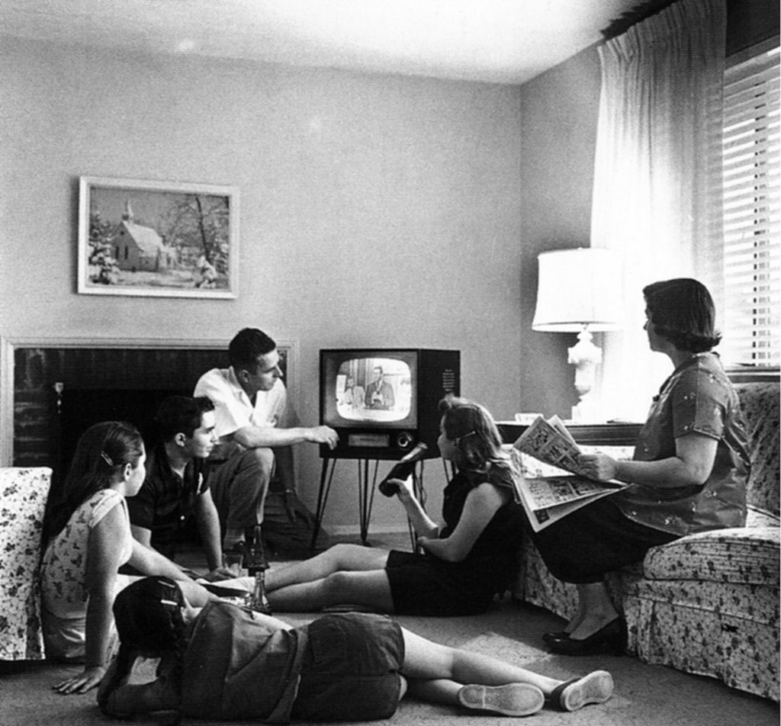

M2: Streaming
1  5  10 | Sendung verpasst? Mittlerweile kein Problem mehr, man streamt oder geht in die Mediathek der Sender und findet fast alle Sendungen. Bei Anbietern wie Netflix, Watchever, Amazon oder Apple TV streamt man Filme, Lieder und Spiele ins heimische Wohnzimmer, was aber meistens mit Gebühren verbunden ist. Für 49 EUR pro Jahr z.B. bietet Amazon.prime die Möglichkeit, neben kostenlosem Versand gekaufter Artikel zu streamen, das heißt, man kann auf Lieder, Filme und Serien auf einem Amazon Fire TV, Smart-TV, Tablet, Smartphone oder der Spielekonsole zugreifen und ist programmungebunden. Man benötigt für den Fernseher einen „Fire TV Stick“, um alle Dienste in Anspruch zu nehmen, er verbindet HD-Fernseher mit den verschiedenen Diensten.

M3
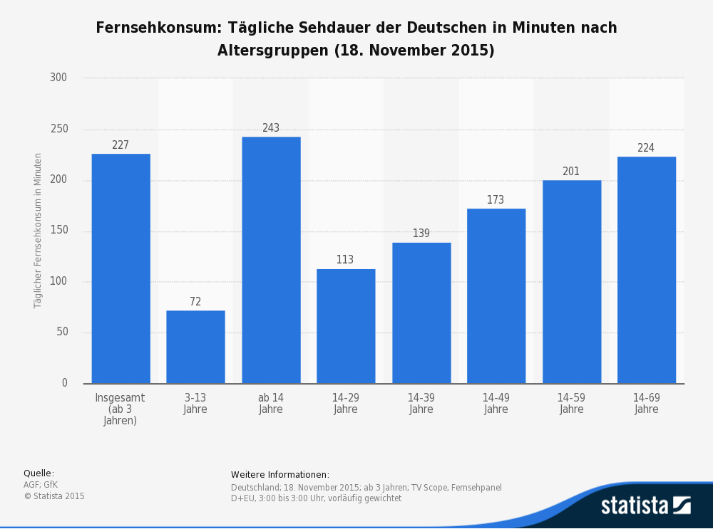

M4: Abwendung vom Fernsehen

Da guckst du!
RTL war gestern, die ARD – vorgestern: Eine Generation wendet sich vom Fernsehen ab. Sie findet ihre neuen Bildschirmhelden im Netz; und die verbreiten ihre Clips für Millionen

ZEIT-Artikel von Alina Fichter

M5: Second Screen

1  5  10  15  20 | […] Die Parallelnutzung von Fernsehen und Internet wird in der Branche unter dem Schlagwort Second Screen diskutiert – was recht anschaulich ein Szenario beschreibt, in dem parallel zum Fernseher ein zweiter Bildschirm zum Einsatz kommt. Die rasante Verbreitung von Smartphones und Tablets und der hohe Stellenwert von Facebook, Twitter & Co. insbesondere bei jüngeren Zielgruppen befeuern diese Entwicklung. Als Bindeglied zwischen linearem Fernsehangebot und sozialen Medien wird mit dem Begriff Social TV schließlich ein weiteres Phänomen beschrieben, das die Notwendigkeit einer trennscharfen Abgrenzung der verschiedenen Nutzungsszenarien des Second Screens unterstreicht. Zunächst ist die fernsehbezogene Nutzung des „zweiten Bildschirms“ von der inhaltlich unabhängigen Parallelnutzung von Fernsehen und Internet zu unterscheiden. Denn keineswegs ist die parallele Internetnutzung thematisch immer auf das laufende Fernsehprogramm bezogen. Aktuelle Untersuchungen zeigen, dass bei Parallelnutzern zum  Beispiel mit E-Mailing und Onlineshopping auch Internettätigkeiten ohne direkten Fernsehbezug eine Rolle spielen.  Geht es dagegen um Second-Screen-Tätigkeiten im engeren Sinne, also mit Bezug zum laufenden Fernsehprogramm, stellt sich für Sender, Vermarkter und Drittanbieter gleichermaßen die Frage, welchen Onlineaktivitäten die Nutzer in welcher Regelmäßigkeit auf welchen Plattformen ganz konkret nachgehen. Bildschirmgrößen und die Funktionalitäten von Drittplattformen haben Einfluss auf die vielfältigen Nutzungsmodi der Parallelnutzung.  Insofern sind auch Verbreitung und Nutzung mobiler Endgeräte und sozialer Medien entscheidende Einflussgrößen der Second-Screen-Nutzung. Darüber hinaus liegt die Vermutung nahe, dass auch abseits des Internets Paralleltätigkeiten zum Fernsehen keineswegs ein neues Phänomen darstellen. […]  Entnommen dem Artikel „Parallelnutzung von Fernsehen und Internet“,  von Katrin Busemann und Florian Tippelt; Studie von ARD und ZDF, veröffentlicht in Media Perspektiven 7-8/2014, S. 408ff.. Mit freundlicher Genehmigung der Autoren und Sender. Online abrufbar unter: http://www.ard-zdf-onlinestudie.de/fileadmin/Onlinestudie_2014/PDF/0708-2014_Busemann_Tippelt.pdf

M6: Gefahren des modernen Fernsehens
Netflix und Amazon greifen nach der Macht in der TV-Industrie. Sie vermessen den Zuschauer - und manipulieren seine Sehgewohnheiten. Besuch bei Pionieren des Internetfernsehens.

Spiegel online Artikel

Family watching television, c. 1958, Evert F. Baumgardner - National Archives and Records Administration. http://web.archive.org/web/20071226081329/teachpol.tcnj.edu/amer_pol_hist/thumbnail427.html, gemeinfrei; online abrufbar: https://de.wikipedia.org/wiki/Fernsehen#/media/File:Family_watching_television_1958.jpg
Statistisches Bundesamt, online abrufbar: http://de.statista.com/statistik/daten/studie/2913/umfrage/fernsehkonsum-der-deutschen-in-minuten-nach-altersgruppen/

